**Сорока Марьяна (Sorokowa Marjana)**

14 декабря 1798 г – крещение сына Миколая (НИАБ 136-13-894, лист 37об, №61/1798-р (ориг)), (РГИА 823-2-18, лист 267,№62/1798-р (коп)).

**НИАБ 136-13-894:** Лист 37об. **Метрическая запись №61/1798-р (ориг).**

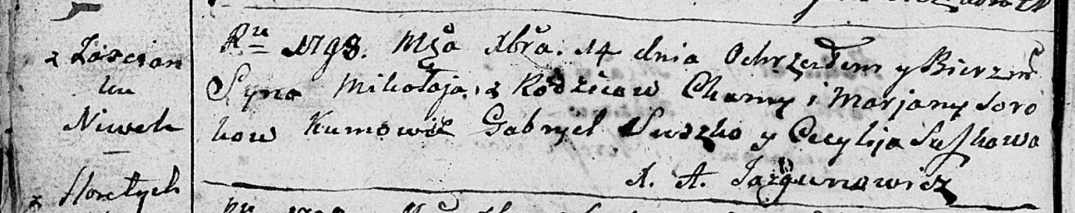

Дедиловичская Покровская церковь. 14 декабря 1798 года. Метрическая запись о крещении.

Soroka Mikołay – сын родителей с застенка Нивки.

Soroka Choma – отец.

Sorokowa Marjana – мать.

Suszko Gabryel - кум.

Suszkowa Cecylia - кума.

Jazgunowicz Antoni – ксёндз.

**РГИА 823-2-18:** Лист 267. **Метрическая запись №62/1798-р (коп).**

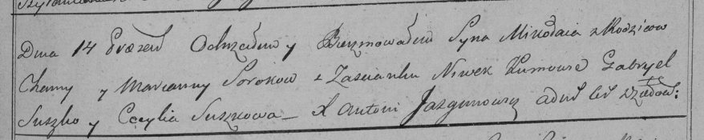

Дедиловичская Покровская церковь. 14 декабря 1798 года. Метрическая запись о крещении.

Soroka Mikołay – сын родителей с застенка Нивки.

Soroka Choma – отец.

Sorokowa Marianna – мать.

Suszko Gabriel – кум.

Suszkowa Cecylia – кума.

Jazgunowicz Antoni – ксёндз.